1

0 | 2016.03.01 | 최 초 작 성 |  |  |  |  | 화합지원팀  차장 정재헌  과장 이종열
Rev. | 개정 일자 | 개정 내용 및 사유 |  |  |  |  | 담당자
부  서장 | . . |  | 담당  임원 | . . | 회  장 | . .

목 차

제1장 총 칙
제1조 목적
제2조 적용 범위
제3조 용어의 정리

제2장 조직과 직무
제4조 조직
제5조 전담부서의 책무
제6조 연구실안전환경관리자의 책무
제7조 연구실책임자의 책무
제8조 연구실안전관리담당자의 책무
제9조 실험종사자의 역할

제3장 연구실안전관리위원회
제10조 연구실안전관리위원회
제11조 연구실안전관리위원회 기능
제12조 위원회의 구성 및 운영
제13조 사고대책위원회

제4장 안전점검
제14조 안전점검
제15조 안전수칙

제5장 안전교육
제16조 안전교육

제6장 시약, 가스, 방사성 장비 및 미생물 시료의 안전 관리
제17조 시약

제18조 실험용 가스
제19조 방사성 실험장비
제20조 미생물 시료

제7장 실험폐기물의 처리
제21조 실험폐수 및 폐시약병의 분리 수거
제22조 실험폐기물의 처리

제8장 건강검진
제23조 건강검진

제9장 비상시 행동요령 및 사고조사
제24조 비상시 행동요령
제25조 안전사고 보고서
제26조 준용

부 칙

별 지

별지 1 시약 취급 기준
별지 2 실험용 가스 취급 기준
별지 3 실험 폐기물의 처리 기준
별지 4 실험실 안전 수칙
별지 5 비상사태 초등 조치 및 신고체계
별지 6 “중앙연구소” 안전관리조직체계

제 1 장 총 칙

제1조 목 적
본 규정은 『연구실 안전환경 조성에 관한 법률』(이하 “법”이라 한다)에 의하여 센트랄 중앙연구소 內 연구실의 안전에 관한 기준을 확립하여 안전사고 방지 및 대책을 수립함에 있어 필요한 사항을 규정함을 목적으로 한다.

제2조 적용 범위
본 규정은 연구소 내에서 연구실을 운영하고 있는 시험실 및 중앙연구소에 근무
하는 임직원과 실험종사자에게 적용한다.

제3조 용어의 정의
본 규정에서 사용하는 용어의 정의는 다음과 같다
1. “연구실”이라 함은 과학기술분야의 연구개발 활동을 위하여 설치한 시설, 장비,
연구실 등 연구시설을 말한다
2. “실험 종사자”라 함은 연구, 실험에 종사하는 임직원, 연구보조원등을 말한다.
3. “연구실 안전”이라 함은 연구실 등에서 발생할 수 있는 모든 종류의 안전,
보건, 환경에 관련된 사항을 말한다.
4. “연구주체의 장”이라 함은 중앙연구소를 관장하는 연구소장을 말한다.
5. “연구실안전환경관리자”는 법령에서 정한 자격이 있는 연구소종사자로 연구실
안전과 관련된 기술적인 사항에 대하여 연구주체의 장을 보좌하고 연구실 안전
관리담당자를 지도하는 자를 말한다.
6. “연구실책임자”란 연구실에서 과학기술분야 연구개발활동 및 연구활동종사자를
직접 지도•관리•감독 하는 자를 말한다.
7. “연구실안전관리담당자”란 연구실에서 안전관리 및 사고예방 업무를 수행하는
자를 말한다.
8. “안전점검”이라 함은 경험과 기술을 갖춘 자가 육안 또는 점검기구 등에 의하
여 검사를 실시함으로써 연구실에 내재되어 있는 위험요인을 조사하는 행위를
말한다.

제 2장 조직과 직무

제4조 조직
- 연구소장(센트랄 중앙연구소 연구소장)(이하 “소장”이라 한다)은 연구동 내
각 연구실의 안전유지 및 관리를 철저히 함으로써 연구실의 안전환경을 확보
하여야 한다.
- 소장은 중앙연구소 내 연구실의 환경•안전관리에 관한 중요 사항을 심의하기
위하여 안전관리위원회(이하 “위원회”라 한다)를 둔다.
- 소장은 연구실의 안전관리의 총괄 업무를 수행하기 위하여 전담부서를
지정하며 전담부서는 중앙연구소 연구기획팀으로 한다
- 전담부서장은 안전점검계획에 따른 안전점검 실시 등을 위하여 연구실 종사자
중 자격을 갖춘 자를 연구실안전환경관리자로 임명한다.
- 각 연구실의 안전환경 확보 및 안전관리를 위하여 연구실 책임자와 연구실
안전관리담당자를 둔다.

제5조 전담부서의 책무
전담부서장은 연구실 안전관리를 위하여 다음 각 호의 업무를 수행한다.
1. 연구소 종사자 중 연구실안전환경관리자의 지정
2. 정밀 안전진단 의뢰 및 실시
3. 정기 점검 이행여부 모니터링
4. 위원회 간사 역할 이행
5. 이슈사항 발생 시 연구주체장에게 보고
6. 연구활동종사자 신규채용 시 8시간 교육 진행

제6조 연구실안전환경관리자의 책무
연구실안전환경관리자는 연구실 안전관리를 위하여 다음 각 호의 업무를
수행한다.
1. 정기적인 연구실 안전관리 사항 점검 및 평가
2. 연구실 안전교육계획 수립 및 실시
3. 연구실 사고 발생의 원인조사 및 재발방지를 위한 기술적 지도, 조언
4. 매년 4월 30일까지 법 이행사항 보고

5. 연구실 안전환경 및 안전관리 현황에 관한 통계의 유지, 관리
6. 연구실 내 실험 폐액 및 폐기물 총괄 관리에 관한 사항
7. 유해 표지 물질안전보건자료(MSDS) 제공
8. 법 또는 법에 의한 명령이나 법 제6조제1항의 안전관리규정을 위한반 연구
활동종사자에 대한 조치의 건의
9. 신규 안전환경관리자는 임명 후 14일 이내, 미래창조과학부장관에게 별지
서식의 연구실안전환경관리자 지정보고서를 제출
10. 국가연구안전관리본부에서 진행하는 교육에 한하여, 안전환경관리자 신규
지정 후, 6개월 이내에 18시간 이상의 신규교육을 이수하여야 하며 2년
에 한번씩 12시간 이상의 보수교육 실시
11. 연구실 안전관리에 관한 중요 사항을 심의하기 위한 위원회 구성 주관

제7조 연구실책임자의 책무
각 부서장은 연구실의 안전관리에 대한 연구실책임자가 되며 다음 각 호의
업무를 수행한다.
1. 부서별 연구실 안전관리업무 총괄
2. 비상 연락망 유지 및 보안 강화
3. 안전사고 처리 및 보고
4. 연구실 안전관리담당자 임명에 관한 사항

제8조 연구실안전관리담당자의 책무
각 연구실에는 안전관리담당자를 두며, 안전관리담당자는 다음 각 호의 업무를
수행한다.
1. 연구실 내 일상 점검, 안전관리 및 사고예방 업무
2. 연구실 안전관리에 따른 시설 개•보수 요구
3. 중앙연구소 안전관리규정 및 사고 대비 물품(개인보호구, 구급함 등) 비치 등

연구실 내 안전관리에 관한 사항

제9조 실험종사자의 역할
실험종사자는 다음 각 호의 사항을 숙지하여 자신 및 주위의 안전을 도모하여야

한다.
1. 안전교육의 이수
2. 연구실 안전 수칙 및 사고 발생 시 대처요령 등 준수
3. 안전 환경에 관련된 우려가 있을 경우 즉시 보고 및 조치 강구
4. 사고나 상해 발생 시 즉시 보고

제 3 장 연구실안전관리위원회
제10조 연구실안전관리위원회
연구실 안전관리에 관한 중요 사항을 심의하기 위하여 연구실안전위원회(이하
“위원회”라 한다)를 둔다.

제11조 연구실안전관리위원회 기능
위원회는 기능은 다음과 같다.
1. 중앙연구소 안전관리규정 개•폐에 관한 사항
2. 안전점검계획 수립에 관한 사항
3. 연구소 안전사고 조사 및 대책 강구와 안전사고의 처리에 관한 사항
4. 연구소 안전 환경 증진에 관한 주요 사항
5. 기타 법령 및 미래창조과학부장관이 연구실 안전에 관하여 정하는 사항

제12조 위원회 구성
위원회의 구성 및 운영은 다음과 같다.
- 위원회는 위원장 1인과 8인 이내의 위원으로 구성하되 연구소장이 선임하며,임기는 2년으로 하되 연임할 수 있다.
- 위원장은 회의를 소집하고 그 의장이 된다.
- 회의는 재적위원 과반수의 출석과 출석위원 과반수의 찬성으로 의결하며, 가부동수일 경우에는 위원장이 결정한다.
- 위원회에 간사 1인을 두되 간사는 전담부서장이 된다.
- 위원회는 심의에 필요하다고 인정될 때에는 관계자를 회의에 출석하게 하여 의견을 진술하게 할 수 있다

제13조 사고대책위원회
- 위원장은 연구소 내 중대한 안전사고 발생 시 위원회를 사고대책위원회로
전환하고 사고의 원인 및 책임소재 등 제반 사항을 조사하며 사후 대책을
수립한다.
- 사고 발생 부서장은 사고대책위원회의 위원이 된다.

제 4 장 안전 점검

제14조 안점점검
- 안전관리담당자 및 연구실종사자는 매일 실험 활동 시작 전에 해당 연구실에
대하여 일상점검을 실시하여야 한다. 단 안전관리담당자는 연구실의 특성에 맞게 안전점검 사항을 추가 또는 삭제하여 점검 할 수 있다.
- 안전안전관리담당자는 매월 안전점검결과를 전담부서에 제출한다.
- 안전관리담당자는 안전점검 결과에 대하여 연구실책임자에게 보고하여야
하며 긴급하다고 판단될 경우 즉시 전담부서장에게 지체 없이 보고하고 그
지시에 따라 조치한다.
- 전담부서는 위원회에서 수립한 안전점검 계획에 따라 연구실에 대하여 수시
및 정기안전 점검을 실시하여야 한다.
- 정기점검은 매월 안전환경 관리자가 실시하며 점검 결과를 안전관리위원회에 보고한다.

제15조 안전수칙
- 안전관리담당자는 연구실의 안전사고 예방을 위하여 연구실 안전수칙(별지
제8호 서식)을 연구실 내부에 부착하고, 실험 종사자는 준수사항을 이행 하여야 한다.
- 안전관리담당자는 제1항의 규정에도 불구하고 연구실 특성에 적합한 연구실
안전수칙을 작성하여 연구실 내부에 부착 할 수 있다.

제 5 장 안전 교육

제16조 안전 교육
- 전담부서는 법률이 정하는 바에 따라 실험종사자에게 매월 1시간 이상의
안전보건교육을 실시 하여야 한다.
- 신규채용자에 대해서는 담당업무 종사 전 8시간 이상 연구실 안전에 관련한
교육을 실시하여야 하며 정기채용 입문교육(인사팀 주관) 안전보건교육 8시간
이상 수료 시에는 실시결과를 회신받아 갈음한다

제 6 장 시약, 가스, 방사성 장비 및 미생물 시료의 안전 관리

제17조 시약
- 시약 용기에는 식별이 용이하도록 표지를 부착하고 표지에는 시약의 명칭,
위해정도, 구입일(제조일자) 등 안전한 사용에 필요한 사항을 기재하여야 한다.
- 시약의 운반, 저장, 사용, 폐기 등 세부 취급기준은 별지 제1호 서식에
따른다.

제18조 실험용 가스
- 실험용 가스 용기에는 식별이 용이하도록 표지를 부착하고 표지에는 가스의 명칭, 위해정도 (독극성, 인화성, 반응성 및 부식성), 입고일자 등 안전한 사용에 필요한 사항을 기재하여야 한다.
- 실험용 가스의 운반, 저장, 사용 등 세부 취급 기준은 별지 제2호 서식에 따른다.

제19조 방사성 실험장비
- 연구실 책임자는 방사능물질 함유 장비 및 방사선 발생장치(이하 “방사성 실
험 장비”라 한다) 사용에 자격이 있는 자를 별도로 지정하여 지정된 자 이외에
는 임의로 사용할 수 없도록 하여야 한다.
- 안전관리담당자는 방사성 실험장비 사용성에 따른 방사선 장해 등 위험요소
가 발생하지 않도록 안전사고 예방에 필요한 조치를 하여야 한다.

제20조 미생물 시료

1. 미생물을 이용하는 모든 실험은 지정된 장소 또는 공간에서 하여야 한다.
2. 실험에 사용한 식물병원균 및 인체유해성 균은 멸균시킨 후 폐기하여야 하며,
실험에 사용된 초자기구는 반드시 멸균하여 재활용하여야 한다.
- 안전관리담당자는 특수 병원성 균이나 인체에 해를 주 수 있는 생물시료의
경우 사용장소 또는 연구실 입구에 이에 관한 안내 표지를 반드시 부착하여야
한다.

제 7 장 실험폐기물의 처리

제21조 실험폐수 및 폐시약병의 분리 수거
- 실험폐수(이하 “폐수”라 한다)는 일반 생활하수와 섞이지 않도록 별도의 수거
용기에 담아 지정장소의 저장용기에 배출하여야 한다.
- 폐 시약병은 안전관리담당자의 확인을 받은 후 지정장소의 분리수거함에
배출하여야 한다.

제22조 실험폐기물의 처리
- 안전관리담당자는 실험폐수의 배출 및 분리수거를 관리•감독하여야 하며
특히 유기용제 등의 혼합으로 폭발위험성이 있는 폐수는 별도로 관리하여야
한다.
- 실험폐수, 시약병 등 폐기물처리에 관한 세부 처리기준은 별지 제3호
서식에 의하며 본 규정에 없는 사항은 수질안전환경보건법 및 폐기물관리법에
따른다.

제 8 장 건강검진

제23조 건강검진
산업안전보건법 안전관리자는 인체에 치명적인 위험물질 및 바이러스 등에 노출될 위험이 있는 실험종사자에 대하여 매년 건강검진을 실시하여야 한다.

제 9 장 비상시 행동요령 및 사고조사

제24조 비상시 행동 요령
- 안전관리담당자는 안전사고 발생 시 사고 피해를 최소화하기 위하여 연구실
에 비상사태 초등 조치 및 신고체계를 출입구 또는 눈에 잘 띄는 곳에 부착하
여야 한다.
- 연구실 사용자는 연구실에서 안전사고가 발생하였거나, 안전사고 위험이 감
지되었을 경우 즉시 비상시 행동요령에 의거 사고수습 조치를 하여야 한다.

제25조 안전사고 보고서
- 안전사고가 발생할 경우 연구실 안전관리담당은 연구실 안전사고 보고서를
작성하여 전담부서장 및 안전환경관리자에게 즉시 보고하여야 한다.
- 전담부서장은 사망, 신체장애 또는 일천만원 이상의 대물피해 등 중대한
안전사고에 대하여는 지체 없이 연구소장에게 보고하여야 한다

제26조 준용
이 규정에 정하지 아니한 사항은 전사 안전관리보건규정을 따른다.

부 칙

이 규정은 2016년 03월 14일부터 시행한다.

별 지

별지 1 시약 취급 기준
별지 2 실험용 가스 취급 기준
별지 3 실험 폐기물의 처리 기준
별지 4 연구실 안전 수칙
별지 5 비상사태 초등 조치 및 신고체계
별지 6 중앙연구소 안전관리조직체계

[별지 제1호]

시약 취급 기준

- 표지 기준
시약용기에는 독극성 물질, 인화성 물질, 반응성 물질 및 부식성 물질 등 식별이 용이하도록 표기를 부착하여야 하며, 다른 용기에 덜어서 임시로 사용하는 경우에도 시약의 명칭, 제조일자, 위해정도 등을 표시하고 안전사고를 예방 하여야 한다.

- 운반 기준
- 가벼운 시약은 두 손을 사용하여 운반하고, 무거운 경우에는 바퀴가 달린 카트 등의 운반기구를 이용한다
- 1L 이상의 유리병 등을 운반할 때에는 고무로 된 운반용기나 양동이 등을 사용하여 병이 깨지는 것을 최소화하여야 한다.

- 저장 기준
- 시약은 실험에 필요한 양만 실험대 위에 두어야 하며, 연구실에 대형용기의 시약을 두어야 할 경우에는 안전관리담당자가 지정하는 안전한 위치에 별도 관리하여야 한다.
- 인화성 액체의 주변에는 가열기구나 전기 스파크 등이 발생하는 기기나 장비를 함께 비치해서는 안된다.
- 액체는 눈높이 이상의 선반에 보관하여서는 안되고, 유독성 시약과 일반시약은 분리 보관하여야 한다.
- 에테르류의 용매는 용기를 개봉 후 6개월 이상 보관하지 않도록 하며, 용기 개봉 일자를 반드시 별도로 기록하여 용기에 부착한다.

- 사용 기준
- 사용하기 전에 반드시 대한물질안전보건자료(MSDS)를 찾아 해당 시약에 대한 물리, 화학적인 반응성 그리고 이의 독성에 관한 내용을 숙지하고, 착용해야 할 보호장비, 비상시 응급처치 요령을 숙지하여야 한다.
- 인화성 물질을 취급할 때에는 소화기의 위치 및 사용법을 숙지한 후에 작업을
시작한다.
- 다량의 독극성, 인화성 액체를 이송할 때에는 통풍이 잘 되는 곳에서 플라스틱 간이펌프 등의 이송도구를 이용하여 따르도록 한다.
- 시약을 취급할 경우에는 흄 후드 등 환기장치가 있는 곳에서 하여야 한다.
- 유독성 시약을 취급할 경우에는 반드시 보안경, 보호장갑 등 보호장비를 착용해야 하며, 눈, 얼굴, 피부 등 신체에 묻었을 경우에 곧바로 세척할 수 있는 수도밸브가 설치된 곳에서 하여야 한다.

- 폐기 기준
- 산성 및 염기성 폐시약 수거용기, 산화제와 환원제 폐시약 수거용기는 실수 등으로 인해 섞이지 않도록 따로 보관하여야 한다.
- 폐시약 및 세척액은 “ 별지 제3호”에 따라 폐수 저장용기에 배출 처리하여야 한다.

급성독성 | 인화성 | 폭발성, 자기반응성
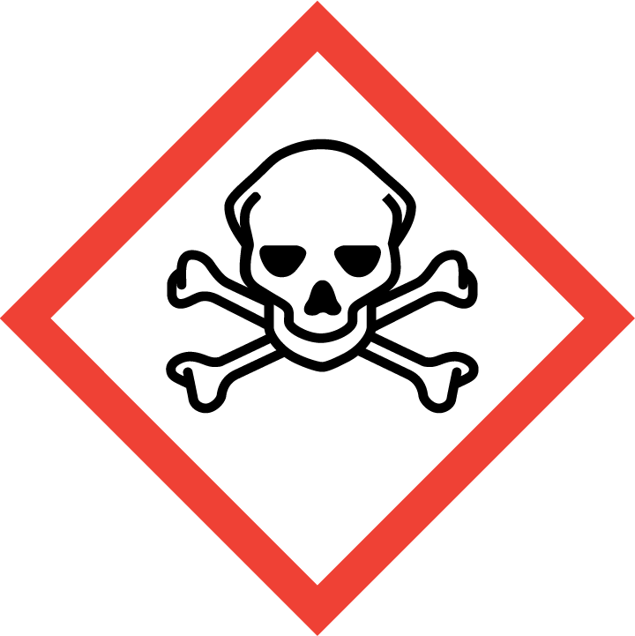 | 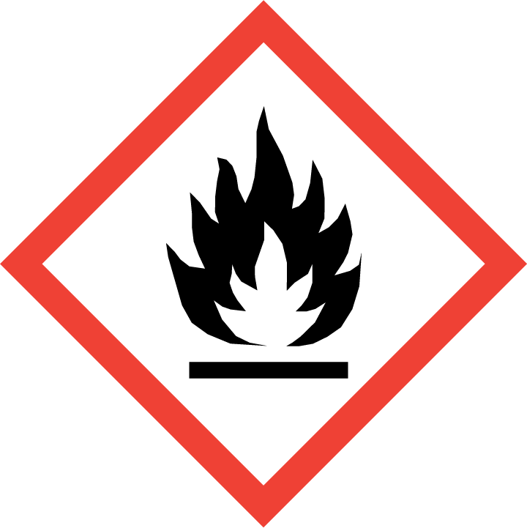 | 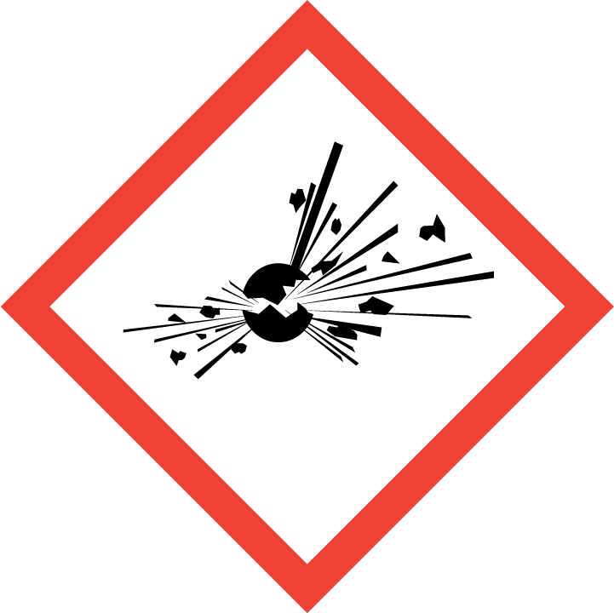
고압가스 | 금속(피부) 부식성 | 산화성
 | 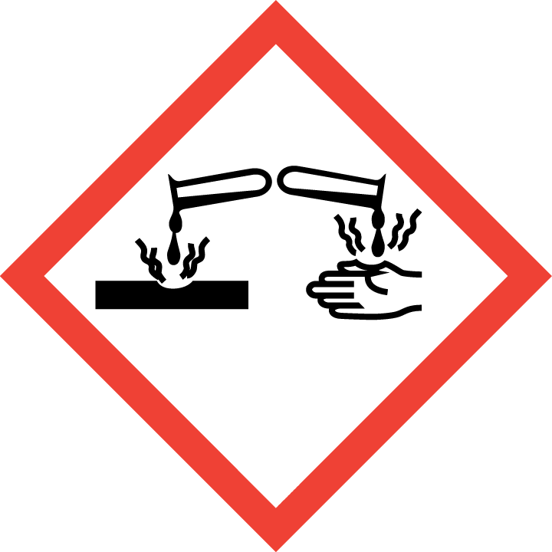 | 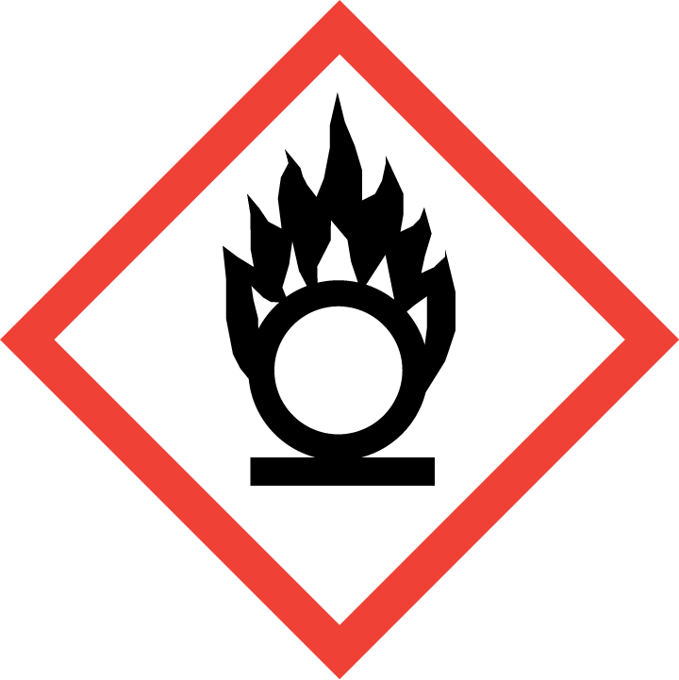
수생환경유해성 | 경고 | 호흡기과민성
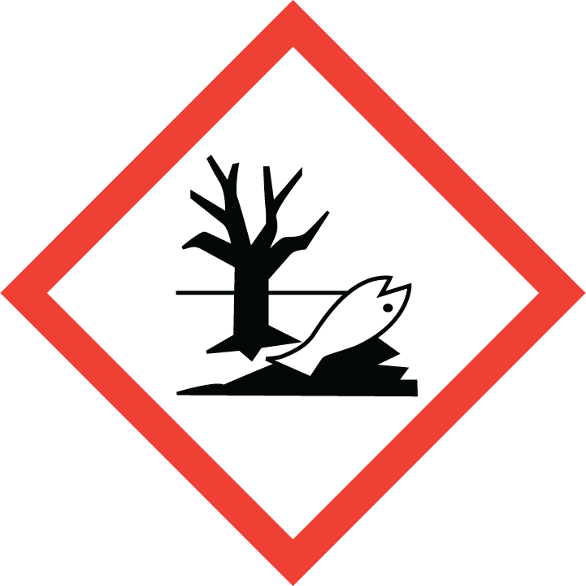 |  | 

[별지 제2호]

실험용 가스 취급 기준

- 표지 기준
가스용기에는 식별이 용이하도록 표지를 부착하여야 하며, 표지에는 가스의 명칭,
위해정도(독극성, 이화성, 반응성 및 부식성), 입고일자를 포함한 정보 등을 기록하여
안전사고를 예방하여야 한다.

- 운반 기준
- 반드시 보호 캡을 씌운다
- 떨어뜨리거나 충격을 주어서는 안된다
- 가연성 가스와 독성가스는 함께 운반하여서는 안된다
- 무거운 가스통은 반드시 바퀴가 달린 카트를 사용하여 운반한다.

- 저장 기준
- 용기 보관장소에는 그 출입구 및 외부에 식별이 용이하도록 『독성 또는 가연성』 표시를 부착하여야 한다.
- 가스용기를 저장할 경우에는 그 저장소의 주위 2m이내에는 화기 또는 발화성 인화성 물질을 두어서는 안된다.
- 가스용기는 충격으로 인한 밸브 등의 손상을 방지하기 위하여 안전한 장소를 선정하여 로프나 체인 등으로 벽면이나 기둥에 견고히 고정시킨다.
- 가스용기는 온도 40℃ 이하에서 보관하여야 한다.
- 독성 및 가연성 가스의 저장소에는 화기를 절대로 가까이 접근하지 못하도록 하고 『금연』 『화기엄금』 『위험』등의 표시를 외부에서 보기 쉬운 곳에 부착한다
- 가연성 가스 저장소에는 소화기(분말소화기, 탄산가스소화기 등)를 비치한다.
- 독성가스 저장소에는 흡수제, 중화제, 및 독성가스에 적당한 방독마스크, 송풍마스크 또는 공기호흡기 등을 상시 준비하여 두어야 한다.
- 통로는 배치면적의 20% 이상을 확보하여야 한다.
- 충병과 공병의 구별을 명확하게 하여야 한다.

- 가스용기를 보관 장소에 저장할 경우 가스 누설이 없는 지를 사전에 확인하여야 한다.

- 사용 기준
- 가연성 가스를 사용하는 장소에는 반드시 유효한 소화기를 비치하여야 한다.
- 가연성 가스를 소비할 경우 감압 설비와 소비 설비간의 역화 방지 설비를 한다.
- 가연성 가스, 독성가스를 취급하는 장소에서는 가스 지식을 잘 알고 취급에 대하여는 충분히 숙련된 사람이외에는 취급하지 않는다.
- 독성가스를 사용할 경우 가스 누설에 대비하여 가스잠금장치를 설치하여야 한다.
- 독성가스를 사용할 경우 적당한 방독 마스크 및 보안경 등의 장비를 착용하여야 한다.
- 작업장의 환풍장치를 가동하여 실내의 공기치환을 완료하고 나서 입실, 작업한다.
- 압력 조절기, 압력계, 유량계 등의 가스와 접촉하는 기구나 부품은 전용화하고 그 외 다른 가스와 병행 사용하여서는 안 된다
- 압력조절기를 부착할 때에는 취부구의 먼지 등을 깨끗하게 청소하고 난 뒤 부착한다.
- 용기의 개폐는 압력조절기나 압력계의 정면에서 조작이 쉽도록 하여야 한다.
- 밸브, 배관, 압력계 등의 부착위치의 누설여부를 점검한 후 작업에 임한다.
- 충병과 공병과는 충분한 간격을 두어 구분 보관하고 별도의 표시를 한다.

[별지 제3호]

실험폐기물의 처리기준

- 폐시약병의 세척 방법
- 빈 용기는 상표 및 뚜껑을 제거하고 세척제로 3회이상 세척하여야 한다.
- 빈 용기는 사람의 후각 검사 시 냄새가 나지 않아야 하며, 이물질이 없어야 한다.

- 폐시약병 및 실험폐수 배출 방법
- 폐시약 및 세척액은 별도의 수거용기에 성상별로 분리수거한다.
- 폐시약 및 세척액은 일반생활하수와 섞이지 않도록 유의하여야 한다.
- 시약병과 분리하기 어려운 고체성분의 폐시약은 시약병 전체를 별도 분리수거한다.
- 유리가 아닌 폐시약병은 용기를 세척한 후 최대한 부피를 줄여서 분리수거한다.

- 폐시약병 세척검사
연구실안전환경관리자는 각 연구실에서 배출되는 시약병에 대하여 세척검사를
실시한 후, 지정장소의 분리수거함에 보관하여야 한다.

- 폐기물의 처리
연구실안전환경관리자는 각 연구실에서 배출되는 폐기물의 보관 상태를 수시로
확인하여 폐기물처리업체에 위탁처리 하여야 한다.

- 폐기물 처리시 유의 사항
- 재활용 가능 품목은 분리하여 배출한다.
- 분리수거함 또는 저장용기에 일반 생활폐기물을 투입하지 않도록 한다.
- 실험할 때 발생된 폐기물은 안전관리담당자의 책임 하에 실험 종료 후 반드시 처리하여 방치되는 일이 없도록 한다

[별지 제4호]
연구실 안전수칙

- 허가 받지 않은 실험은 절대 하지 않는다.
- 실험을 시작하기 전에 실험의 내용에 대하여 충분히 알아두어야 한다.
Ｏ 사용하는 시약, 반응, 기구의 특성 등
- 사고가 일어날 경우를 대비하여 안전장비(소화기, 소화전 등)의 위치와
사용법을 알아둔다.
- 비상구의 위치를 확인한다.
- 보안경과 실험복을 반드시 착용한다.
- 연구실내에서는 반드시 금연해야 하고, 음식물 반입을 하지 않는다.
- 시약의 맛을 보거나 냄새를 맡지 않는다.
- 유독한 기체가 발생하는 실험은 반드시 후드 안에서 한다.
- 시험관을 직접 가열하지 않는다.
- 진한 산과 진한 염기를 조심하여 다룬다
Ｏ 진한 산과 연기를 섞지 말고, 반드시 희석하여 사용한다.
Ｏ 물을 진한 산에 붓지 말고, 물을 저으면서 진한 산을 조금씩 가한다.
- 시약을 사용하기 전에 반드시 시약병의 표식을 확인하고, 위험 표식에
대해서도 확인하여 주의한다.
- 연구실에 비치된 시약취급기준을 숙지한다.
- 불안전한 행동을 하는 사람이 있을 경우 안전한 행동을 하도록
주지시켜야 한다.
- 기계를 정지시킬 경우 완전히 정지될 때까지는 손을 대지 말아야 하며
기계의 타력(여력)을 손이나 공구, 기타 물건으로 정지시키려 하지
말아야 한다.
- 연구실은 항상 정리•정돈되고 청결한 상태로 유지되어야 작업의 능률이
향상되고 안전확보에 만전을 기할 수 있다.
- 기계의 이상 유무를 철저히 점검하고 고장난 기계는 고장, 사용 못함
등의 표지를 붙여야 한다.
- 사고나 화재 시 반드시 주위사람에게 알린다.

[별지 제5호]

▣ 비상사태 초동 조치 및 신고 체계 [창원공장]
목격자
초기소화실시
및 119신고
목격자
병원후송
[창원중앙
병원]
목격자
관련 밸브
차단
목격자
흡착포
톱밥 등
초기 제거
목격자
경찰서
[112]
신고
목격자
일시적
생산 중단
목격자
생산관리팀
연락
목격자
현동 연락
경비근무자
및 작업자
함께
제품이동
목격자
변전실
연락
목격자
발생자 및
의심자
병원 후송
격리
화재
안전사고
가스누출
폭설/태풍
기름 누출
폭동
노사분규
외부인 침입
불량 발생
자재 미 입고
빗물로 인한
제품 피해
정전 등
전기 사고
전염병
식중독
목격자
제설 및
염화나트륨
도포
공장,사무실
문 단속
[경비근무자
연동]
1차 보고
[소방]
서정욱과장
010-2836-3648
[전기]
김영태부장
010-2549-9316
1차 보고
[안전,보건]
이종열과장
010-2594-4992
1차 보고
[가스]
서정욱과장
010-2836-3648
1차 보고
이종열과장
010-2594-4992
서정욱과장
010-2836-3648
1차 보고
[환경]
서정욱과장
010-2836-3648
1차 보고
[노무]
[화합지원팀장]
정재헌차장
010-9386-0026
1차 보고
해당 아이템
품질관리 담당
해당 생산반장
1차 보고
해당 아이템
생산관리 담당
1차 보고
현동운수
서석배사장
010-3875-9133
1차 보고
변전실
야간 상주자
[설비]
김성곤대리
010-9302-7644
[전기]
정경수차장
010-9451-6811
1차 보고
[안전,보건]
이종열과장
010-2594-4992
2차 보고
[관리팀장]
김은경이사
010-3567-9052
3차 보고
권혁지 공장장 010-5185-5525
2차 보고
[품질관리팀장]
방성호차장 010-3833-1356
유경규차장 010-5379-9203
2차 보고
[생산관리팀장]
김탁현차장
010-9853-1452
2차 보고
[화합지원팀장]
정재헌차장
010-9386-0026
신고 체계
목격자
1차 보고자
2차 보고자
3차 보고자
초등 조치
비상대책
위원회
가동 여부 결정

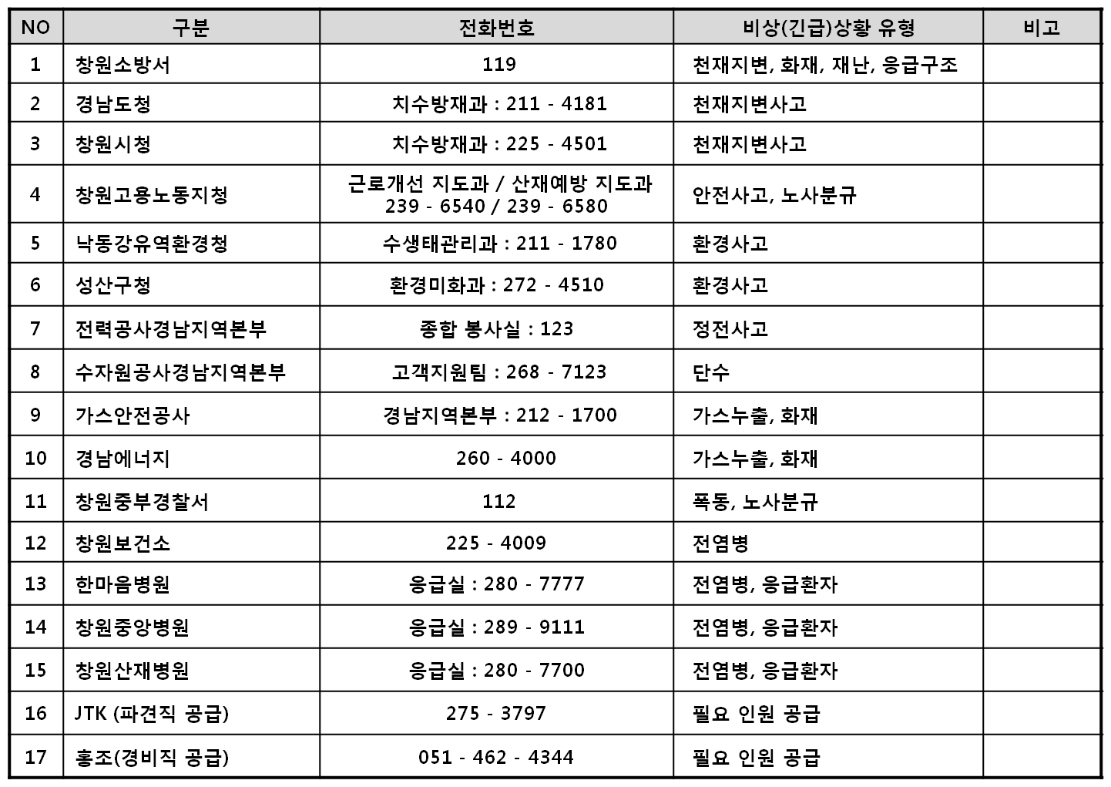
▣ 주요 기관 비상연락망

[별지 제6호]
